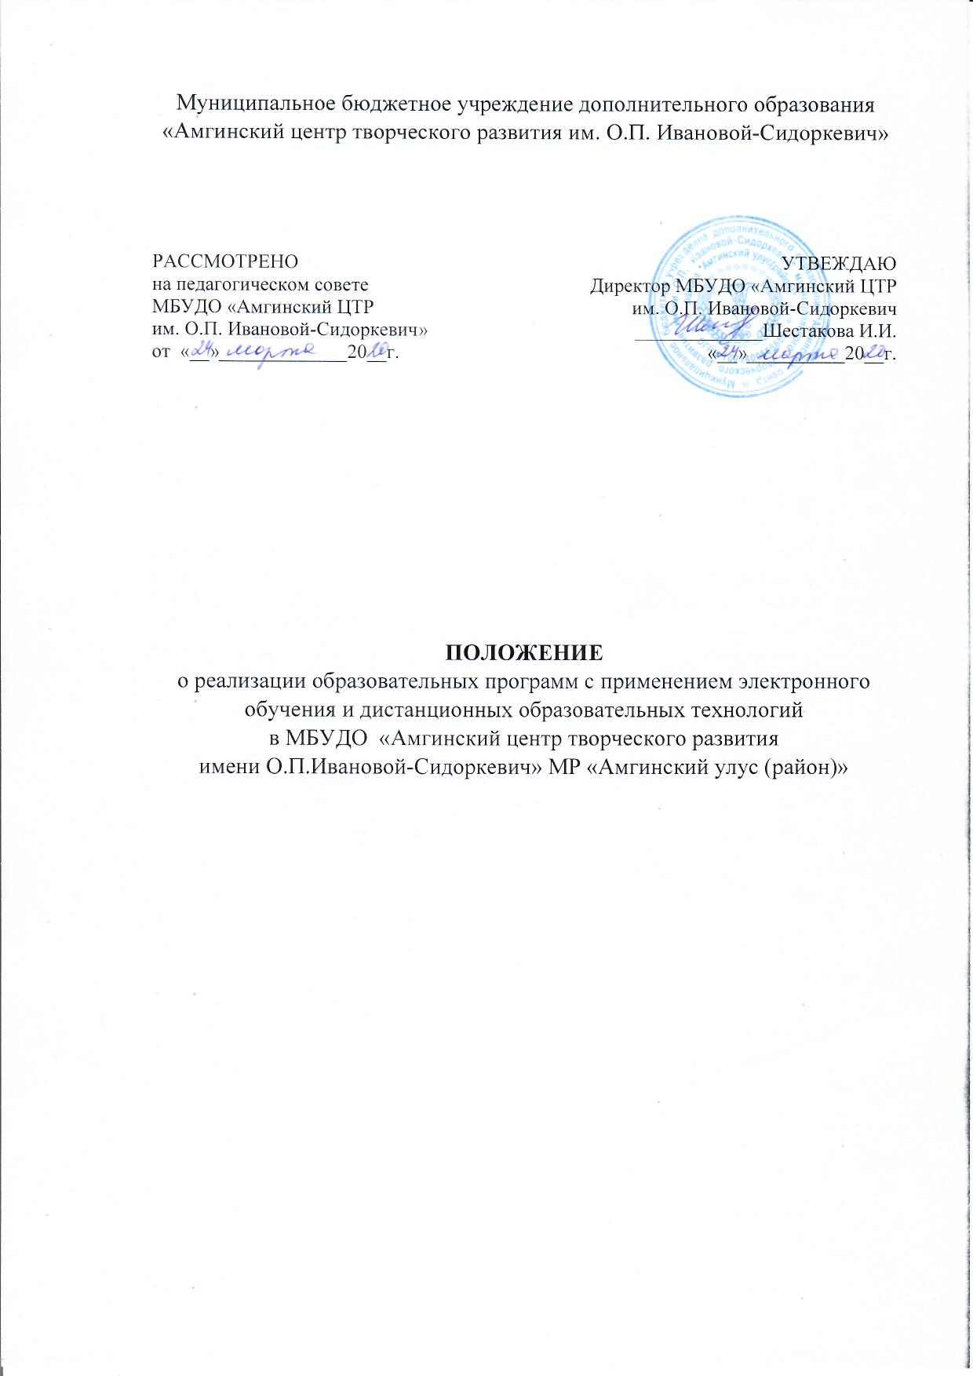

I. Общие положения
1. Настоящее положение регулирует образовательную, организационно-методическую работу в МБУДО «Амгинский центр творческого развития имени О.П.Ивановой-Сидоркевич» МР «Амгинский улус (район)» (далее Амгинский ЦТР), обеспечивающих реализацию образовательных программ с применением электронного обучения и дистанционных образовательных технологий.
2. Система дистанционного обучения Амгинский ЦТР реализует общеобразовательные программы дополнительного образования на основе использования технологий дистанционного обучения для всех категорий обучающихся независимо от места их проживания, возраста, социального происхождения и состояния здоровья.
3. При реализации обучения с использованием дистанционных образовательных технологий образовательное учреждение руководствуется в своей деятельности следующими нормативными документами: – Приказ Минобрнауки России от 09.01.2014 № 2 «Об утверждении Порядка применения организациями, осуществляющими образовательную деятельность, электронного обучения, дистанционных образовательных технологий при реализации образовательных программ» (Зарегистрировано в Минюсте России 04.04.2014 № 31823). – Федеральный закон от 29.12.2012 № 273-ФЗ (ред. от 31.12.2014) «Об образовании в Российской Федерации» (ст. 13, ст. 16). – СанПиН «Гигиенические требования к персональным электронновычислительным машинам и организации работы. СанПиН 2.2.2/2.4.1340-03».
4. В настоящем Положении используются следующие понятия:
4.1. Электронное обучение (ЭО) – организация образовательной деятельности с применением содержащейся в базах данных и используемой при реализации образовательных программ информации и обеспечивающих ее обработку информационных технологий, технических средств, а также информационно-телекоммуникационных сетей, обеспечивающих передачу по линиям связи указанной информации, взаимодействие обучающихся и педагогических работников.
4.2. Дистанционные образовательные технологии (ДОТ) – образовательные технологии, реализуемые в основном с применением информационных и телекоммуникационных технологий при опосредованном (на расстоянии) или не полностью опосредованном взаимодействии обучающегося и педагогического работника.
5. Основными дистанционными образовательными технологиями являются интернет-технология, телекоммуникационная технология. Допускается сочетание различных видов технологий.
6. Дистанционное обучение является одной из форм реализации права человека на образование и получение информации. Это совокупность информационных технологий, обеспечивающих доставку обучаемым изучаемого материала, интерактивное взаимодействие с педагогами, предоставление обучащимся возможности самостоятельной работы по освоению изучаемого учебного материала, а также оценку их знаний и навыков в процессе обучения.
II. Цели и задачи обучения с использованием дистанционных образовательных технологий
1. Основной целью реализации обучения с использованием дистанционных образовательных технологий в образовательном учреждении является предоставление возможности получения доступного, качественного и эффективного образования всем категориям обучающихся независимо от места их проживания, возраста, состояния здоровья и социального положения с учетом индивидуальных образовательных потребностей и на основе персонализации учебного процесса.
2. Обучение с использованием дистанционных образовательных технологий – одна из форм организации учебного процесса, которая направлена на решение следующих задач: – предоставление равного доступа к полноценному образованию разным категориям обучающихся в соответствии с их способностями, индивидуальными склонностями и потребностями; – обеспечение обучающимся возможности выстраивания индивидуальной образовательной траектории; – формирование способности к самостоятельной познавательной деятельности обучающихся; – развитие профильного образования в рамках образовательного учреждения на основе использования информационных технологий как комплекса социально-педагогических преобразований; – создание условий для получения общего полного образования детям с ограниченными возможностями здоровья; – использование ресурсов сети Интернет для оптимизации учебного процесса; – вовлечение обучающихся в единое информационно-образовательное пространство.
III. Организация обучения с использованием дистанционных образовательных технологий
1. Образовательный процесс, реализуемый при обучении с использованием дистанционных образовательных технологий, предусматривает значительную долю самостоятельных занятий обучающихся; методическое и дидактическое обеспечение этого процесса, регулярный контроль и учет знаний учащихся со стороны педагога.
2. С использованием дистанционных образовательных технологий может реализовываться:
– обучение обучающихся МБУДО «Амгинский ЦТР», желающих обучаться дистанционно, при выборе дисциплин дополнительного образования, необходимости организации индивидуальных занятий детей с ограниченными возможностями здоровья, детей, обучающихся на дому по состоянию здоровья или обучающихся, длительно отсутствующих на занятиях по различным уважительным причинам;
– обучение обучающихся МБУДО «Амгинский ЦТР», в актированные дни и во время карантина.
3. Обучение с использованием технологий дистанционного обучения реализуется по письменному согласию родителей (законных представителей).
4. МБУДО «Амгинский ЦТР», устанавливает порядок и формы доступа к используемым учреждением электронным образовательным ресурсам при реализации образовательных программ с использованием дистанционных образовательных технологий.
5. Использование дистанционных образовательных технологий не исключает возможность проведения лабораторных, практических занятий, а также текущего контроля через зачеты, контрольные работы, проектные работы, которые определены программой дистанционных курсов в очном режиме, кроме актированных дней и карантина. Соотношение объема проведенных учебных, лабораторных и практических занятий с использованием ДОТ или путем непосредственного взаимодействия педагогического работника с обучающимся определяется образовательным учреждением.
6. Дистанционные курсы могут быть организованы в следующих формах: – чат-занятия–учебные занятия, осуществляемые с использованием чат-технологий. Чат – занятия проводятся синхронно, то есть все участники имеют одновременный доступ к чату. – веб-занятия – дистанционные уроки, конференции, семинары, деловые игры, лабораторные работы, практикумы и другие формы учебных занятий, проводимых с помощью средств телекоммуникаций и других возможностей Интернет. – консультации – форма индивидуального взаимодействия преподавателя с обучающимся (могут быть очными (on-line) и заочными (offline); – организация переписки через электронную почту с целью индивидуального и группового общения;
– самостоятельное изучение учебного материала. Самостоятельное изучение материала составляет основу дистанционного обучения. Время на самостоятельное изучение учебного материала определяется программой обучения с использованием дистанционных образовательных технологий.
7. Учебные и методические материалы могут предоставляться ученикам в виде: – электронных учебных курсов, виртуальных лабораторных практикумов, компьютерных систем контроля знаний с наборами тестов, других электронных материалов на магнитных и оптических носителях; – электронных ресурсов с доступом по сети Интернет.
8. Образовательное учреждение для обеспечения использования дистанционных образовательных технологий при реализации образовательных программ организует повышение квалификации руководящих, педагогических работников и учебно-вспомогательного персонала.
9. Результаты учебной деятельности обучающихся, занимающихся в системе дистанционного образования, учитываются в школьной документации в соответствии с рекомендациями по учёту и хранению учебных достижений обучающихся.

